SUONI DURI E DOLCI DELLE CONSONANTI C E G

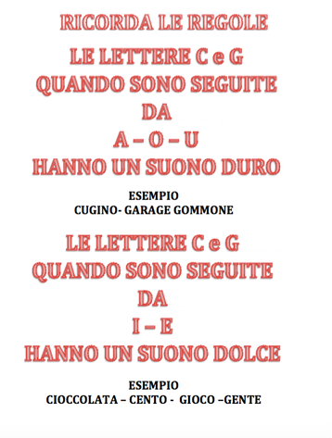

1. LEGGI LE PAROLE E SCRIVILE NELLA COLONNA GIUSTA ( esercizio svolto)
CANE, COLORE, CIBO, CINESE, CITTA’, COMODINO, CUBO, CESTO, CAMERA, CUGINO, COGNOME, CINEMA, CENTRO,CENA.
SUONI DURI | SUONI DOLCI
CANE | CIBO
COLORE | CINESE
COMODINO | CITTA’
CUBO | CESTO
CAMERA | CINEMA
CUGINO | CENTRO
COGNOME | CENA

2.LEGGI LE PAROLE E SCRIVILE NELLA COLONNA GIUSTA ( esercizio svolto)
GIOCO, GATTO, GELATO, GAMBA, GOLA, GIRAFFA, GOBBA, GIOVEDI’, GOMMA, GUSTO, GIORNALE, GENNAIO, GALLO, GOMITOLO, GIALLO, GENTE, GONNA,GIROTONDO.
SUONI DURI | SUONI DOLCI
GATTO | GIOCO
GAMBA | GELATO
GOLA | GIRAFFA
GOBBA | GIOVEDI’
GOMMA | GIORNALE
GUSTO | GENNAIO
GALLO | GIALLO
GOMITOLO | GENTE
GONNA | GIROTONDO

ATTENZIONE: LA LETTERA H TRASFORMA I SUONI DA DOLCI A DURI
CI CHI
CECHE
GIGHI
GEGHE

3.LEGGI QUESTE PAROLE E SCRIVILE NELLA FRASE GIUSTA ( esercizio svolto)
CHIAVI, AMICHE, SPAGHETTI, TARTARUGHE, FORCHETTA, CHIUSO, FUNGHI, MARGHERITA

OGGI IL SUPERMERCATO E’ CHIUSO
PAOLA HA TANTE AMICHE E TUTTE SIMPATICHE
MI PIACE MOLTO LA PIZZA MARGHERITA
ACCIDENTI, HO PERSO LE CHIAVI DELLA MACCHINA!
LE TARTARUGHE SONO ANIMALI CHE POSSONO VIVERE MOLTO A LUNGO
IO USO LA FORCHETTA PER MANGIARE IL RISO
GLI SPAGHETTI SONO UNA PASTA FAMOSA IN TUTTO IL MONDO
ALCUNI FUNGHI SONO VELENOSI, ALTRI, INVECE SI POSSONO MANGIARE

